**МИНОБРНАУКИ РОССИИ**

**Санкт-Петербургский государственный**

**электротехнический университет**

**«ЛЭТИ» им. В. И. Ульянова (Ленина)**

**Кафедра МО ЭВМ**

отчет

**по лабораторной работе №1**

**по дисциплине «Объектно-ориентированное программирование»**

**Тема: Создание классов**

|  |  |  |
| --- | --- | --- |
| Студент гр. 3342 |  | Иванов С.С. |
| Преподаватель |  | Жангиров Т.Р. |

Санкт-Петербург

2024

## **Цель работы**

Создать 3 класса: корабля, менеджера кораблей, поля. В классах написать поля и методы по взаимодействию с объектами этих классов.

## **Задание**

Создать класс корабля, который будет размещаться на игровом поле. Корабль может иметь длину от 1 до 4, а также может быть расположен вертикально или горизонтально. Каждый сегмент корабля может иметь три различных состояния: целый, поврежден, уничтожен. Изначально у корабля все сегменты целые. При нанесении 1 урона по сегменту, он становится поврежденным, а при нанесении 2 урона по сегменту, уничтоженным. Также добавить методы для взаимодействия с кораблем.

Создать класс менеджера кораблей, хранящий информацию о кораблях. Данный класс в конструкторе принимает количество кораблей и их размеры, которые нужно расставить на поле.

Создать класс игрового поля, которое в конструкторе принимает размеры. У поля должен быть метод, принимающий корабль, координаты, на которые нужно поставить, и его ориентацию на поле. Корабли на поле не могут соприкасаться или пересекаться. Для игрового поля добавить методы для указания того, какая клетка атакуется. При попадании в сегмент корабля изменения должны отображаться в менеджере кораблей.

Каждая клетка игрового поля имеет три статуса:

неизвестно (изначально вражеское поле полностью неизвестно),

пустая (если на клетке ничего нет)

корабль (если в клетке находится один из сегментов корабля).

Для класса игрового поля также необходимо реализовать конструкторы копирования и перемещения, а также соответствующие им операторы присваивания.

## **Выполнение работы**

Класс Unit:

Класс клетки игрового поля. В нём реализован публичный класс перечислений State, который понадобится в будущем для отрисовки игрового процесса (возможно расширение).

Класс содержит следующие приватные поля:

* std::uint64_t _x; - служит для хранения горизонтальной координаты.
* std::uint64_t _y; - служит для хранения вертикальной координаты.
* State _state; - служит для хранения состояния клетки.

Класс содержит следующие публичные методы:

* std::uint64_t x() const noexcept; - геттер поля _x;
* std::uint64_t y() const noexcept; - геттер поля _y;
* const State& state() const noexcept; - геттер поля _state;

Для этого класса были определены такие шаблонные структуры, как:

* struct std::hash<Unit>;
* struct std::equal_to<Unit>;
* struct std::hash<std::reference_wrapper< Unit>>;
* struct std:: equal_to <std::reference_wrapper< Unit>>;

В классе также реализованы конструкторы, конструктор по умолчанию, конструкторы копирования, перемещения, присваивание копированием, перемещением, деструктор.

Класс Ship:

Класс корабля на игровом поле. Для него класс ShipManager был объявлен дружественным. Также в данном классе были реализованы публичные перечисления Orientation (для хранения возможной ориентации корабля), Integrity (для хранения возможного состояния корабля), Len (для хранения возможной длины корабля).

Класс содержит следующие приватные поля:

* std::uint64_t _id; - идентификатор корабля.
* Len _len; - длина корабля.
* Orientation _orientation; - ориентация корабля.
* std::vector<Integrity> _segments; - сегменты корабля.

Класс содержит следующие публичные методы:

* void hit(std::uint8_t _i); - выстрел в сегмент корабля.
* bool is_destroyed() const noexcept; - проверка корабля на целостность.
* std::uint64_t id() const noexcept; - геттер поля _id.
* const Len& len() const noexcept; - геттер поля _len.
* const Orientation& orientation() const noexcept; - геттер поля _orientation.
* const std::vector<Integrity>& segments() const noexcept; - геттер поля _segments.

Для этого класса были определены такие шаблонные структуры, как:

* struct std::hash< Ship >;
* struct std::equal_to< Ship >;
* struct std::hash<std::reference_wrapper< Ship >>;
* struct std:: equal_to <std::reference_wrapper< Ship >>;

В классе также реализованы приватные конструкторы, конструктор по умолчанию, публиыные конструкторы копирования, перемещения, присваивание копированием, перемещением, деструктор.

Класс ShipManager:

Класс менеджера кораблей.

Класс содержит следующие приватные поля:

* std::vector<Ship> _container; - контейнер кораблей.

Класс содержит следующие публичные методы:

* std::uint64_t new_ship(Ship::Len _len, Ship::Orientation _orie); - создаёт новые корабль и возвращает его id.
* Ship& operator[](std::uint64_t _id); - оператор доступа к кораблям по их id.
* const std::vector<Ship>& container() const noexcept; - геттер поля _container.
* std::size_t amt() const noexcept; - возвращает количество кораблей.

Класс содержит следующие приватные методы:

* template <class T> inline void __construct(const T &_lens) – метод с основной логикой всех конструкторов.

В классе также реализованы конструкторы, конструктор по умолчанию, конструкторы копирования, перемещения, присваивание копированием, перемещением, деструктор.

Класс Field:

Класс игрового поля. Также в нём объявлен вспомогательный публичный класс Size, объект которого будет содержать размеры поля.

Класс содержит следующие приватные поля:

* std::unordered_map<Unit, std::reference_wrapper<Ship>> _deployed_ships; - хеш-таблица (клетка -> ссылка на корабль).
* std::unordered_set<Unit> _hit_units; - хеш-таблица с клетками, в которые больше нельзя попадать.
* std::unordered_set<Unit> _unusable_units; - хеш-таблица с клетками, на которые нельзя ставить корабли.
* Size _size; - объект, содержащий информацию о размерах поля.

Класс содержит следующие публичные методы:

* void add_ship(Ship &_ship, const Unit &_unit); - выставляет определённый корабль на определённую клетку.
* void shot(const Unit &_unit); - совершает выстрел по определённой клетке.
* const Size& size() const noexcept; - геттер поля _size.

Класс содержит следующие приватные методы:

* void __block_units_for_add(const Unit &_unit, const Ship &_ship); - добавляет все клетки, на которых расположен данный корабль и прилегающие к нему, в _unusable_units.
* void __block_units_for_hit(const Unit &_unit, const Ship &_ship); - добавляет все клетки, на которых расположен данный корабль и прилегающие к нему, в _hit_units.
* bool __is_valid_unit(const Unit &_u) const noexcept; - поверяет, не вышла ли клетка за границы поля.
* bool __is_same_ship(const Unit &_lu, const Unit &_unit, std::uint8_t _offset); - проверяет, принадлежит ли данная клетка данному кораблю.
* Unit __get_lu_seg_of_ship(const Unit &_unit, const Ship::Orientation &_orie, std::uint8_t &i); - возвращает левую верхнюю клетку корабля.

В классе также реализованы конструкторы, конструктор по умолчанию, конструкторы копирования, перемещения, присваивание копированием, перемещением, деструктор.

Архитектурные решения:

Ship c ShipManager связан как композиция, объекты Ship не могут быть созданы вне класса ShipManager.

Field хранит информацию о расположении кораблей на поле в виде хеш-таблицы. Ключом является Unit (левый верхний сегмент корабля), а значением - ссылка на корабль. Также есть вспомогательные хеш-таблицы, хранящие Unit’ы с клетками, в которые больше нельзя попадать, и клетки, на которые нельзя ставить новые корабли.

Проверка работоспособности написанного кода:

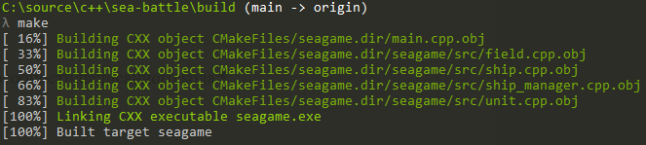

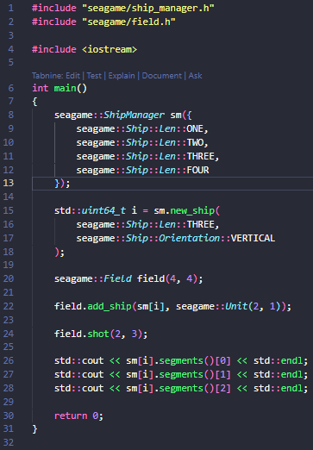

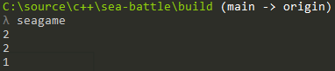

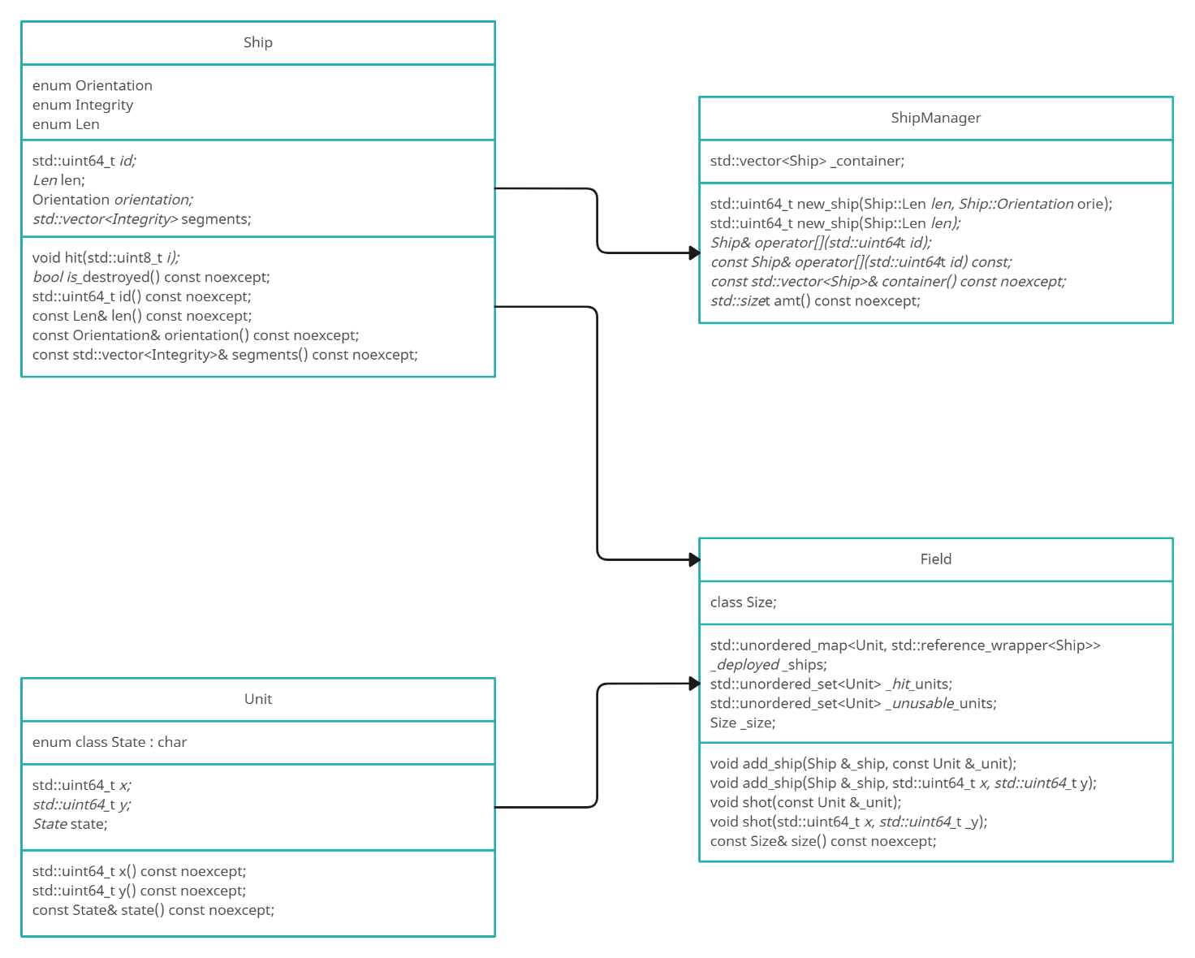

Разработанный программный код см. в приложении А.

## **Выводы**

В ходе разработки были созданы 4 класса: клетки, корабля, менеджера кораблей, поля. Созданы методы по взаимодействию с этими классами.

# **Приложение А Исходный код программы**

Название файла: unit.h

#pragma once

#ifndef _UNIT_H

#define _UNIT_H

#include <cstdint>

#include <functional>

#include <string>

namespace seagame

{

class Unit

{

public:

enum class State : char

{

UNDEFINED = '?',

EMPTY = '-',

SHIP = '*'

};

private:

std::uint64_t _x;

std::uint64_t _y;

State _state;

public:

Unit(std::uint64_t x, std::uint64_t y, State state);

Unit(std::uint64_t x, std::uint64_t y);

Unit();

Unit(const Unit &other);

Unit(Unit &&other) noexcept;

~Unit() = default;

Unit& operator=(const Unit &other);

Unit& operator=(Unit &&other) noexcept;

std::uint64_t x() const noexcept;

std::uint64_t y() const noexcept;

const State& state() const noexcept;

};

} // seagame

namespace std

{

template <>

struct hash<seagame::Unit>

{

std::size_t operator()(const seagame::Unit& u) const;

};

template <>

struct equal_to<seagame::Unit>

{

bool operator()(const seagame::Unit& lhs, const seagame::Unit& rhs) const;

};

template <>

struct hash<std::reference_wrapper<seagame::Unit>>

{

std::size_t operator()(const std::reference_wrapper<seagame::Unit>& u) const;

};

template <>

struct equal_to<std::reference_wrapper<seagame::Unit>>

{

bool operator()(const std::reference_wrapper<seagame::Unit>& lhs, const std::reference_wrapper<seagame::Unit>& rhs) const;

};

} // std

#endif // _UNIT_H

Название файла: ship.h

#pragma once

#ifndef _SHIP_H

#define _SHIP_H

#include <cstdint>

#include <vector>

#include <string>

namespace seagame

{

class ShipManager;

class Ship

{

friend ShipManager;

public:

enum Orientation

{

HORIZONTAL,

VERTICAL

};

enum Integrity

{

WHOLE = 2,

HALF_DESTROYED = 1,

DESTROYED = 0

};

enum Len

{

ONE = 1,

TWO = 2,

THREE = 3,

FOUR = 4

};

private:

std::uint64_t _id;

Len _len;

Orientation _orientation;

std::vector<Integrity> _segments;

Ship(Len _len, Orientation _orie);

explicit Ship(Len _len);

Ship();

public:

Ship(const Ship &other);

Ship(Ship &&other) noexcept;

~Ship() = default;

Ship& operator=(const Ship &other);

Ship& operator=(Ship &&other) noexcept;

void hit(std::uint8_t _i);

bool is_destroyed() const noexcept;

std::uint64_t id() const noexcept;

const Len& len() const noexcept;

const Orientation& orientation() const noexcept;

const std::vector<Integrity>& segments() const noexcept;

};

} // seagame

namespace std

{

template <>

struct hash<seagame::Ship>

{

std::size_t operator()(const seagame::Ship& u) const;

};

template <>

struct equal_to<seagame::Ship>

{

bool operator()(const seagame::Ship& lhs, const seagame::Ship& rhs) const;

};

template <>

struct hash<std::reference_wrapper<seagame::Ship>>

{

std::size_t operator()(const std::reference_wrapper<seagame::Ship>& u) const;

};

template <>

struct equal_to<std::reference_wrapper<seagame::Ship>>

{

bool operator()(const std::reference_wrapper<seagame::Ship>& lhs, const std::reference_wrapper<seagame::Ship>& rhs) const;

};

} // std

#endif // _SHIP_H

Название файла: ship_manager.h

#pragma once

#ifndef _SHIP_MANAGER_H

#define _SHIP_MANAGER_H

#include <vector>

#include <cstdint>

#include <type_traits>

#include "ship.h"

namespace seagame

{

class ShipManager

{

public:

using ArrayOfLens = std::initializer_list<Ship::Len>;

private:

std::vector<Ship> _container;

// если кораблям понадобятся идентификаторы, то взять за таковые индексы в векторе

public:

template <class T,

typename std::void_t<

typename std::remove_reference<T>::type::value_type,

typename std::remove_reference<T>::type::iterator,

typename std::remove_reference<T>::type::const_iterator

>* = nullptr>

ShipManager(const T &_lens)

{

static_assert(std::is_same<

typename std::remove_reference<T>::type::value_type,

Ship::Len

>::value, "Container must contain seagame::Ship::Len");

this->__construct(_lens);

}

ShipManager(const ArrayOfLens &_lens);

ShipManager();

ShipManager(const ShipManager &other);

ShipManager(ShipManager &&other) noexcept;

~ShipManager() = default;

ShipManager& operator=(const ShipManager &other);

ShipManager& operator=(ShipManager &&other) noexcept;

std::uint64_t new_ship(Ship::Len _len, Ship::Orientation _orie);

std::uint64_t new_ship(Ship::Len _len);

Ship& operator[](std::uint64_t _id);

const Ship& operator[](std::uint64_t _id) const;

const std::vector<Ship>& container() const noexcept;

std::size_t amt() const noexcept;

private:

template <class T>

inline void __construct(const T &_lens)

{

for (const auto &_len : _lens)

this->new_ship(_len);

}

};

} // seagame

#endif // _SHIP_MANAGER_H

Название файла: field.h

#pragma once

#ifndef _FIELD_H

#define _FIELD_H

#include <unordered_map>

#include <unordered_set>

#include <functional>

#include <stdexcept>

#include "unit.h"

#include "ship.h"

namespace seagame

{

class Field

{

public:

class Size

{

public:

Size(std::uint64_t m, std::uint64_t n);

Size(const Size &other);

Size(Size &&other) noexcept;

~Size() = default;

Size& operator=(const Size &other);

Size& operator=(Size &&other) noexcept;

std::uint64_t m() const noexcept;

std::uint64_t n() const noexcept;

private:

std::uint64_t _m;

std::uint64_t _n;

};

private:

std::unordered_map<Unit, std::reference_wrapper<Ship>> _deployed_ships;

std::unordered_set<Unit> _hit_units;

std::unordered_set<Unit> _unusable_units;

Size _size;

public:

Field(std::uint64_t _m, std::uint64_t _n);

explicit Field(Size _size);

Field(const Field &other);

Field(Field &&other) noexcept;

~Field() = default;

Field& operator=(const Field &other);

Field& operator=(Field &&other) noexcept;

void add_ship(Ship &_ship, const Unit &_unit);

void add_ship(Ship &_ship, std::uint64_t _x, std::uint64_t y);

void shot(const Unit &_unit);

void shot(std::uint64_t _x, std::uint64_t _y);

const Size& size() const noexcept;

private:

void __block_unit(const Unit &_unit, const Ship::Orientation &_orie, bool _flag);

void __block_units(const Unit &_unit, const Ship &_ship, bool _flag);

void __block_units_for_add(const Unit &_unit, const Ship &_ship);

void __block_units_for_hit(const Unit &_unit, const Ship &_ship);

bool __is_valid_unit(const Unit &_u) const noexcept;

bool __is_valid_unit(std::uint64_t _x, std::uint64_t _y) const noexcept;

bool __is_same_ship(const Unit &_lu, const Unit &_unit, std::uint8_t _offset);

Unit __get_lu_seg_of_ship(const Unit &_unit, const Ship::Orientation &_orie, std::uint8_t &i);

};

} // seagame

#endif // _FIELD_H

Название файла: unit.cpp

#include "../unit.h"

namespace seagame

{

Unit::Unit(std::uint64_t _x, std::uint64_t _y, State _state)

: _x(_x), _y(_y), _state(_state)

{ }

Unit::Unit(std::uint64_t _x, std::uint64_t _y)

: Unit(_x, _y, State::UNDEFINED)

{ }

Unit::Unit()

: _x(0), _y(0)

{ }

Unit::Unit(const Unit &other)

: _x(other._x), _y(other._y), _state(other._state)

{ }

Unit::Unit(Unit &&other) noexcept

: _x(other._x), _y(other._y), _state(other._state)

{ }

Unit&

Unit::operator=(const Unit &other)

{

if (this != &other)

{

this->_x = other.x();

this->_y = other.y();

this->_state = other.state();

}

return *this;

}

Unit&

Unit::operator=(Unit &&other) noexcept

{

if (this != &other)

{

this->_x = other._x;

this->_y = other._y;

this->_state = other._state;

}

return *this;

}

std::uint64_t Unit::x() const noexcept

{ return this->_x; }

std::uint64_t Unit::y() const noexcept

{ return this->_y; }

const Unit::State& Unit::state() const noexcept

{ return this->_state; }

} // seagame

namespace std

{

std::size_t

hash<seagame::Unit>::operator()(const seagame::Unit& u) const

{

return hash<string>()(to_string(u.x()) + to_string(u.y()));

}

bool

equal_to<seagame::Unit>::operator()(const seagame::Unit& lhs, const seagame::Unit& rhs) const

{

return lhs.x() == rhs.x() && lhs.y() == rhs.y();

}

std::size_t

hash<std::reference_wrapper<seagame::Unit>>::operator()(const std::reference_wrapper<seagame::Unit>& u) const

{

return hash<seagame::Unit>()(u.get());

}

bool

equal_to<std::reference_wrapper<seagame::Unit>>::operator()(const std::reference_wrapper<seagame::Unit>& lhs, const std::reference_wrapper<seagame::Unit>& rhs) const

{

return equal_to<seagame::Unit>()(lhs.get(), rhs.get());

}

} // std

Название файла: ship.cpp

#include "../ship.h"

#include <stdexcept>

namespace seagame

{

Ship::Ship(Len _len, Orientation _orie)

: _len(_len), _orientation(_orie), _id(0)

{

for (std::uint8_t i = 0; i < _len; ++i)

this->_segments.push_back(Integrity::WHOLE);

}

Ship::Ship(Len _len)

: Ship(_len, Ship::Orientation::HORIZONTAL)

{ }

Ship::Ship()

: Ship(Ship::Len::ONE)

{ }

Ship::Ship(const Ship &other)

: _id(other.id()), _len(other.len()), _orientation(other.orientation()), _segments(other.segments())

{ }

Ship::Ship(Ship &&other) noexcept

: _id(other._id), _len(other._len), _orientation(other._orientation), _segments(std::move(other._segments))

{ }

Ship&

Ship::operator=(const Ship &other)

{

if (this != &other)

{

this->_id = other.id();

this->_len = other.len();

this->_orientation = other.orientation();

this->_segments = other.segments();

}

return *this;

}

Ship&

Ship::operator=(Ship &&other) noexcept

{

if (this != &other)

{

this->_id = other._id;

this->_len = other._len;

this->_orientation = other._orientation;

this->_segments = std::move(other._segments);

}

return *this;

}

void

Ship::hit(std::uint8_t _i)

{

if (_i >= this->_len)

throw std::out_of_range("bad segment");

switch (this->_segments[_i])

{

case Integrity::WHOLE:

this->_segments[_i] = Integrity::HALF_DESTROYED;

break;

case Integrity::HALF_DESTROYED:

this->_segments[_i] = Integrity::DESTROYED;

break;

case Integrity::DESTROYED:

throw std::logic_error("bad hit");

default:

throw std::logic_error("bad Ship::Integrity");

}

}

bool

Ship::is_destroyed() const noexcept

{

for (const auto &_seg : this->_segments)

if (_seg != Integrity::DESTROYED)

return false;

return true;

}

std::uint64_t

Ship::id() const noexcept

{ return this->_id; }

const Ship::Len&

Ship::len() const noexcept

{ return this->_len; }

const Ship::Orientation&

Ship::orientation() const noexcept

{ return this->_orientation; }

const std::vector<Ship::Integrity>&

Ship::segments() const noexcept

{ return this->_segments; }

} // seagame

namespace std

{

std::size_t

hash<seagame::Ship>::operator()(const seagame::Ship& u) const

{

return hash<string>()(to_string(u.id()) + to_string(u.len()) + to_string(u.orientation()));

}

bool

equal_to<seagame::Ship>::operator()(const seagame::Ship& lhs, const seagame::Ship& rhs) const

{

return lhs.len() == rhs.len() && lhs.orientation() == rhs.orientation();

}

std::size_t

hash<std::reference_wrapper<seagame::Ship>>::operator()(const std::reference_wrapper<seagame::Ship>& u) const

{

return hash<seagame::Ship>()(u.get());

}

bool

equal_to<std::reference_wrapper<seagame::Ship>>::operator()(const std::reference_wrapper<seagame::Ship>& lhs, const std::reference_wrapper<seagame::Ship>& rhs) const

{

return equal_to<seagame::Ship>()(lhs.get(), rhs.get());

}

} // std

Название файла: ship_manager.cpp

#include "../ship_manager.h"

namespace seagame

{

ShipManager::ShipManager(const ArrayOfLens &_lens)

{

this->__construct(_lens);

}

ShipManager::ShipManager() : ShipManager({})

{ }

ShipManager::ShipManager(const ShipManager &other)

: _container(other.container())

{ }

ShipManager::ShipManager(ShipManager &&other) noexcept

: _container(std::move(other._container))

{ }

ShipManager&

ShipManager::operator=(const ShipManager &other)

{

if (this != &other)

{

this->_container = other.container();

}

return *this;

}

ShipManager&

ShipManager::operator=(ShipManager &&other) noexcept

{

if (this != &other)

{

this->_container = std::move(other._container);

}

return *this;

}

std::uint64_t

ShipManager::new_ship(Ship::Len _len, Ship::Orientation _orie)

{

Ship _ship(_len, _orie);

_ship._id = this->amt();

this->_container.push_back(_ship);

return _ship._id;

}

std::uint64_t

ShipManager::new_ship(Ship::Len _len)

{ return this->new_ship(_len, Ship::Orientation::HORIZONTAL); }

Ship&

ShipManager::operator[](std::uint64_t _id)

{ return this->_container.at(_id); }

const Ship&

ShipManager::operator[](std::uint64_t _id) const

{ return this->_container.at(_id); }

const std::vector<Ship>&

ShipManager::container() const noexcept

{ return this->_container; }

std::size_t

ShipManager::amt() const noexcept

{ return this->_container.size(); }

} // seagame

Название файла: field.cpp

#include "../field.h"

namespace seagame

{

Field::Size::Size(std::uint64_t _m, std::uint64_t _n)

{

if (_m < 1 || _n < 1)

throw std::invalid_argument("component of size must be greater than 0");

this->_m = _m;

this->_n = _n;

}

Field::Size::Size(const Size &other)

: _m(other.m()), _n(other.n())

{ }

Field::Size::Size(Size &&other) noexcept

: _m(other._m), _n(other._n)

{ }

Field::Size&

Field::Size::operator=(const Size &other)

{

if (this != &other)

{

this->_m = other.m();

this->_n = other.n();

}

return *this;

}

Field::Size&

Field::Size::operator=(Size &&other) noexcept

{

if (this != &other)

{

this->_m = other._m;

this->_n = other._n;

}

return *this;

}

std::uint64_t Field::Size::m() const noexcept

{ return this->_m; }

std::uint64_t Field::Size::n() const noexcept

{ return this->_n; }

Field::Field(std::uint64_t _m, std::uint64_t _n)

: _size(_m, _n)

{

if (_m < 1 || _n < 1)

throw std::invalid_argument("minimal field size: 1x1");

}

Field::Field(Size _size)

: _size(_size)

{ }

Field::Field(const Field &other)

: _size(other.size()),

_deployed_ships(other._deployed_ships),

_hit_units(other._hit_units),

_unusable_units(other._unusable_units)

{ }

Field::Field(Field &&other) noexcept

: _size(other._size),

_deployed_ships(std::move(other._deployed_ships)),

_hit_units(std::move(other._hit_units)),

_unusable_units(std::move(other._unusable_units))

{ }

Field&

Field::operator=(const Field &other)

{

if (this != &other)

{

this->_size = other.size();

this->_deployed_ships = other._deployed_ships;

this->_hit_units = other._hit_units;

this->_unusable_units = other._unusable_units;

}

return *this;

}

Field&

Field::operator=(Field &&other) noexcept

{

if (this != &other)

{

this->_size = other._size;

this->_deployed_ships = std::move(other._deployed_ships);

this->_hit_units = std::move(other._hit_units);

this->_unusable_units = std::move(other._unusable_units);

}

return *this;

}

void

Field::add_ship(Ship &_ship, const Unit &_unit)

{

if (this->_unusable_units.find(_unit) != this->_unusable_units.end())

throw std::invalid_argument("bad unit for add ship");

Ship::Len i = Ship::Len::ONE;

while (i != _ship.len())

{

if (this->_unusable_units.find(Unit(

_ship.orientation() == Ship::Orientation::HORIZONTAL

? _unit.x() + i

: _unit.x(),

_ship.orientation() == Ship::Orientation::VERTICAL

? _unit.y() + i

: _unit.y()

)) != this->_unusable_units.end())

throw std::invalid_argument("bad unit for add ship");

i = Ship::Len(i + 1);

}

switch (_ship.orientation())

{

case Ship::Orientation::HORIZONTAL:

if (!this->__is_valid_unit(_unit.x() + _ship.len() - 1, _unit.y()))

throw std::invalid_argument("bad unit for add ship");

break;

case Ship::Orientation::VERTICAL:

if (!this->__is_valid_unit(_unit.x(), _unit.y() + _ship.len() - 1))

throw std::invalid_argument("bad unit for add ship");

break;

default:

throw std::logic_error("bad orientation");

}

this->_deployed_ships.emplace(_unit, _ship);

this->__block_units_for_add(_unit, _ship);

}

void

Field::add_ship(Ship &_ship, std::uint64_t _x, std::uint64_t _y)

{ return this->add_ship(_ship, Unit(_x, _y)); }

void

Field::shot(const Unit &_unit)

{

if (!this->__is_valid_unit(_unit)

|| this->_hit_units.find(_unit) != this->_hit_units.end())

throw std::invalid_argument("bad unit for shot");

Unit _u0;

Unit _u;

std::equal_to<Unit> eq;

std::uint8_t i;

_u = this->__get_lu_seg_of_ship(_unit, Ship::Orientation::HORIZONTAL, i);

if (eq(_u, _u0) || !this->__is_same_ship(_u, _unit, i))

_u = this->__get_lu_seg_of_ship(_unit, Ship::Orientation::VERTICAL, i);

if (eq(_u, _u0) || !this->__is_same_ship(_u, _unit, i))

{

this->_hit_units.insert(_unit);

return;

}

Ship &_ship = this->_deployed_ships.at(_u);

_ship.hit(i);

if (_ship.segments()[i] == Ship::Integrity::DESTROYED)

this->_hit_units.insert(_unit);

if (_ship.is_destroyed())

this->__block_units_for_hit(_u, _ship);

}

void

Field::shot(std::uint64_t _x, std::uint64_t _y)

{ return this->shot(Unit(_x, _y)); }

const Field::Size&

Field::size() const noexcept

{ return this->_size; }

void

Field::__block_unit(const Unit &_unit, const Ship::Orientation &_orie, bool _flag)

{

Unit _u;

for (std::int8_t i = -1; i < 2; ++i)

{

_u = Unit(

_orie == Ship::Orientation::VERTICAL

? _unit.x() + i

: _unit.x(),

_orie == Ship::Orientation::HORIZONTAL

? _unit.y() + i

: _unit.y()

);

if (!this->__is_valid_unit(_u))

continue;

if (_flag)

this->_unusable_units.insert(_u);

else

this->_hit_units.insert(_u);

}

}

void

Field::__block_units(const Unit &_unit, const Ship &_ship, bool _flag)

{

for (std::int8_t i = -1; i <= _ship.len(); ++i)

this->__block_unit(Unit(

_ship.orientation() == Ship::Orientation::HORIZONTAL

? _unit.x() + i

: _unit.x(),

_ship.orientation() == Ship::Orientation::VERTICAL

? _unit.y() + i

: _unit.y()

), _ship.orientation(), _flag);

}

void

Field::__block_units_for_add(const Unit &_unit, const Ship &_ship)

{ return this->__block_units(_unit, _ship, true); }

void

Field::__block_units_for_hit(const Unit &_unit, const Ship &_ship)

{ return this->__block_units(_unit, _ship, false); }

bool

Field::__is_valid_unit(const Unit &_u) const noexcept

{

return _u.x() > 0 && _u.x() <= this->_size.m()

&& _u.y() > 0 && _u.y() <= this->_size.n();

}

bool

Field::__is_valid_unit(std::uint64_t _x, std::uint64_t _y) const noexcept

{ return this->__is_valid_unit(Unit(_x, _y)); }

bool

Field::__is_same_ship(const Unit &_lu, const Unit &_unit, std::uint8_t _offset)

{

Ship &_ship = this->_deployed_ships.at(_lu);

if (_ship.len() <= _offset)

return false;

Unit _u(

_ship.orientation() == Ship::Orientation::HORIZONTAL

? _lu.x() + _offset

: _lu.x(),

_ship.orientation() == Ship::Orientation::VERTICAL

? _lu.y() + _offset

: _lu.y()

);

std::equal_to<Unit> eq;

return eq(_unit, _u);

}

Unit

Field::__get_lu_seg_of_ship(const Unit &_unit, const Ship::Orientation &_orie, std::uint8_t &i)

{

Unit _u;

for (i = 0; i < 4; ++i)

{

_u = Unit(

_orie == Ship::Orientation::HORIZONTAL

? _unit.x() - i

: _unit.x(),

_orie == Ship::Orientation::VERTICAL

? _unit.y() - i

: _unit.y()

);

if (!this->__is_valid_unit(_u))

break;

if (this->_deployed_ships.find(_u) != this->_deployed_ships.end())

return _u;

}

return Unit();

}

} // namespace seagame